文件状态

|  |  |  |  |
| --- | --- | --- | --- |
| 发放部门： |  | 文件受控状态： |  |
| 文件发布状态： |  | 文件生效日期： |  |
| 备注： |  | | |

编制

|  |  |  |  |
| --- | --- | --- | --- |
| **部门** | **职位** | **签章** | **签章日期** |
|  |  | 肖琨 | 2021.09.29 |
|  |  |  |  |
|  |  |  |  |
|  |  |  |  |

评审

|  |  |  |  |
| --- | --- | --- | --- |
| **部门** | **职位** | **签章** | **签章日期** |
|  |  |  |  |
|  |  |  |  |
|  |  |  |  |
|  |  |  |  |
|  |  |  |  |
|  |  |  |  |

批准

|  |  |  |  |
| --- | --- | --- | --- |
| **部门** | **职位** | **签章** | **签章日期** |
|  |  |  |  |
|  |  |  |  |
|  |  |  |  |
|  |  |  |  |

修订历史

|  |  |  |  |
| --- | --- | --- | --- |
| **版本号** | **修订人** | **更改描述** | **更改日期** |
| V1.00 | 肖琨 | 初版 | 2021.09.29 |
|  |  |  |  |
|  |  |  |  |
|  |  |  |  |

目录

1 目的 6

2 适用范围 6

3 术语定义 6

4 产品描述 6

4.1 产品概述 6

4.2 产品规格 6

4.3 单板功能 6

4.4 单板照片 7

5 测试计划概述 8

5.1 测试资源要求 8

6 测试项 8

6.1 电源板 8

6.1.1 电源完整性测试（12V，交流供电） 8

6.1.2 电源完整性测试（12V，电池供电） 9

6.1.3 电源完整性测试（5VA，交流供电） 9

6.1.4 电源完整性测试（5VA，电池供电） 9

6.1.5 电源完整性测试（5VD，交流供电） 9

6.1.6 电源完整性测试（5VD，电池供电） 10

6.1.7 电源完整性测试（3.3V，交流供电） 10

6.1.8 电源完整性测试（3.3V，电池供电） 10

6.1.9 风扇卡转电路 10

6.1.10 电池过热检测电路 10

6.1.11 电池电量检测电路 11

6.1.12 充电检测电路 11

6.1.13 POW_KEY、POW_EN、POW_DET GPIO电路 11

6.2 报警板 11

6.2.1 电源完整性测试（3.3V） 11

6.2.2 功能测试 11

6.3 10.1寸液晶背板 12

6.3.1 电源完整性测试（3.3V） 12

6.3.2 电源完整性测试（LCD_VDD） 12

6.3.3 电源完整性测试（LCD_AVDD） 12

6.3.4 电源完整性测试（LCD_VGH） 12

6.3.5 电源完整性测试（LCD_VGL） 12

6.3.6 恒流源电路 12

6.3.7 RGB电路 13

6.3.8 触摸面板电路 13

6.4 7寸液晶背板 13

6.4.1 电源完整性测试（3.3V） 13

6.4.2 电源完整性测试（LCD_VDD） 13

6.4.3 电源完整性测试（LCD_AVDD） 13

6.4.4 电源完整性测试（LCD_VGH） 13

6.4.5 电源完整性测试（LCD_VGL） 13

6.4.6 恒流源电路 14

6.4.7 RGB电路 14

6.4.8 触摸面板电路 14

6.5 双屏扩展板 14

6.5.1 电源完整性测试（3.3V_LED） 14

6.5.2 电源完整性测试（3.3VD） 14

6.5.3 电源完整性测试（1.8VD） 14

6.5.4 晶体电路 15

6.5.5 VGA电路 15

6.5.6 触摸面板电路 15

6.6 旋钮板 15

6.6.1 电源完整性测试（3.3V） 15

6.6.2 按键电路（POW_KEY） 15

6.6.3 按键电路（MENU_KEY） 15

6.6.4 按键电路（SOUND_KEY） 15

6.6.5 按键电路（X_KEY） 16

6.6.6 按键电路（SW1） 16

6.6.7 按键电路（SW2） 16

6.6.8 UART电路 16

6.7 通信板 16

6.7.1 电源完整性测试（3.3V） 16

6.7.2 串口电路1 16

6.7.3 串口电路2 17

6.7.4 USB口电路 17

6.8 传感器板 17

6.8.1 电源完整性测试（3.3V） 17

6.8.2 基准电压源（1.2V） 17

6.8.3 氧浓度传感器电路 17

6.8.4 笑气比例阀电路 17

6.8.5 氧气比例阀电路 18

6.8.6 氧气压力传感器电路 18

6.8.7 笑气压力传感器电路 18

6.8.8 模拟气道压力传感器电路 18

6.8.9 安全阀电路 18

6.9 主板 18

6.9.1 看门狗电路 18

6.9.2 电平监控电路 19

6.9.3 UART电路（J4） 19

6.9.4 USB口电路 19

6.9.5 串口电路（J11） 19

6.9.6 以太网电路 19

6.9.7 IIC电路（IIC1） 19

6.9.8 IIC电路（IIC2） 20

6.9.9 IIC电路（IIC4） 20

6.9.10 IIC电路（IIC5） 20

6.9.11 按键电路（FAST_O2） 20

# 目的

本文档用来规范C系列吸入笑气镇痛装置整机性能测试。

# 适用范围

本文档适用于公司C系列吸入笑气镇痛装置。

# 术语定义

术语定义参考文档《QF 08-02-04 通用术语定义》。

# 产品描述

## 产品概述

C系列吸入笑气镇痛装置是杭州圣王医疗设备有限公司在2022年左右研发的新款吸入笑气镇痛装置。该设备可以精确控制笑气与氧气混合气体中笑氧的比例，以及混合气体的总流量，使得笑气作用于患者后产生最佳的镇静镇痛状态，从而实现舒适化医疗在临床中应用的设备。

## 产品规格

产品共分9个型号分别为：C100Base、C100Pro、C100E、C600Base、C600Pro、C600E、C800Base、C800Pro、C800E。

详细规格见《产品技术要求》。

主要规格列举如下：

* 压力监测范围：0KPa~500Kpa；
* 压力监测范围：-1kPa~1kPa；
* 总流量的设定范围应是：0~20 L/min；
* 混合气体中笑气浓度（用体积百分比V/V表示）的设定范围：0%~70%；
* 在充满电的情况下，笑气吸入镇痛装置应能连续工作不低于60分钟；
* 笑气吸入镇痛装置的电磁兼容应符合YY 9706.102-2021、 YY0601-2009的要求。

## 单板功能

电源板：电源板主要负责产生系统工作所需要的电源。

报警板：报警板负责产生声音报警所需要的波形，并将波形方法至扬声器输出。

液晶背板：液晶背板负责驱动液晶屏显示，并将触摸面板输出信息发生至主板。

双屏扩展板：扩展主板的视频信息至外置xi显示器，并将外置显示器的触摸信息通过USB接口发送至主板。

旋钮板：负责接收旋钮以及按键的信息，并将信息发送至主板。

通信板：负责设备与外部的通信。

传感器板：负责将传感器和执行器的信息传递到主板。

主板：负责设备的逻辑控制。

## 单板照片

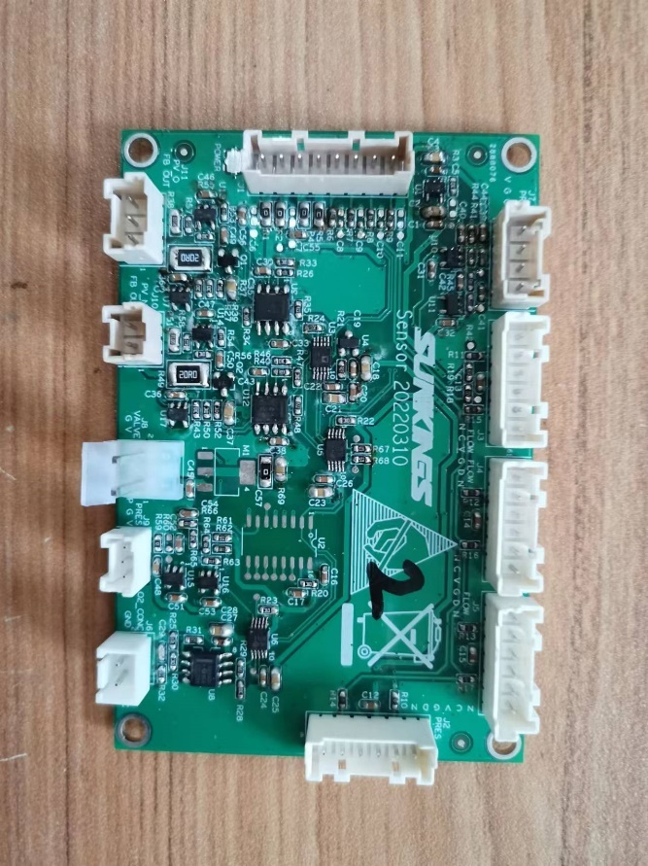

传感器板

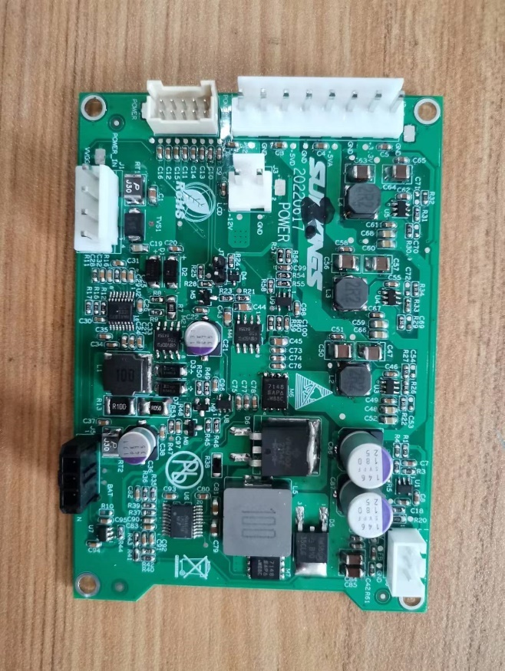

电源板

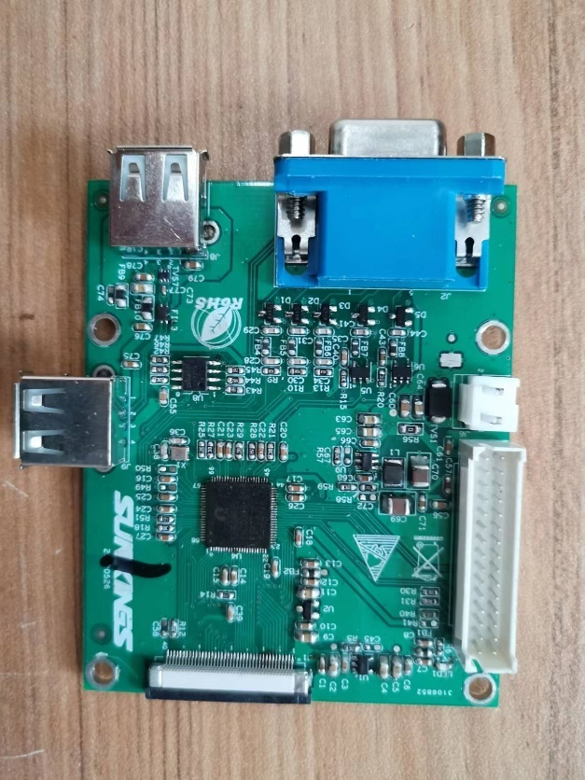

双屏扩展板

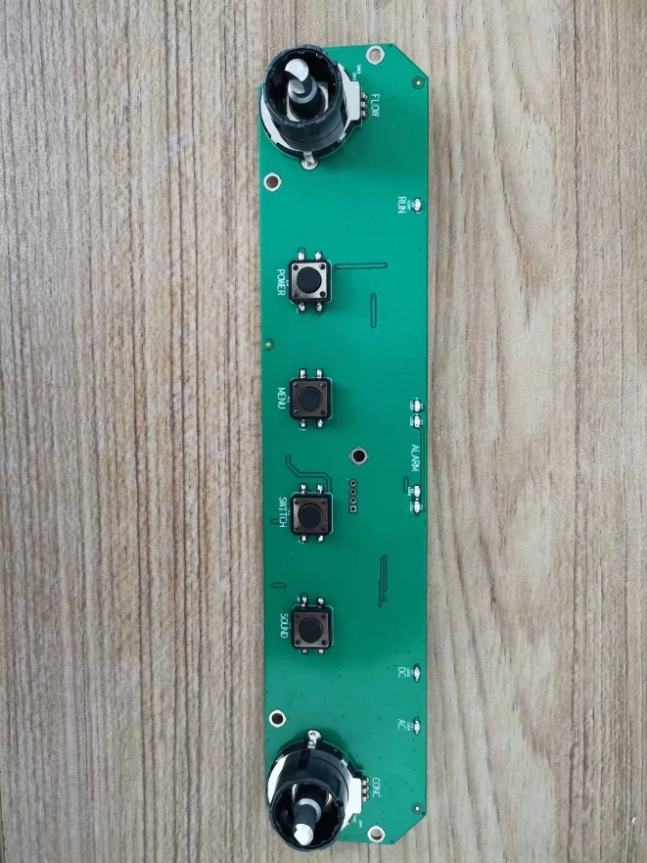

旋钮板正面

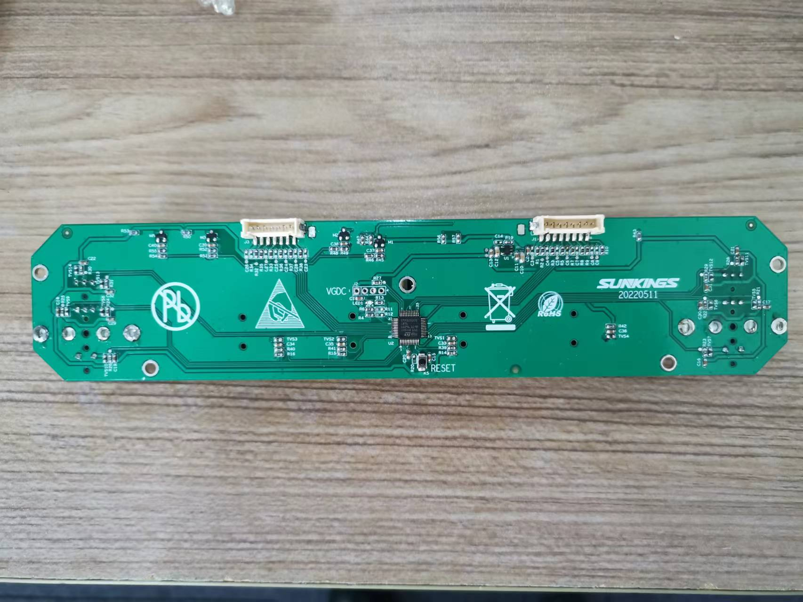

旋钮板背面

# 测试计划概述

## 测试资源要求

|  |  |  |  |  |
| --- | --- | --- | --- | --- |
| **序号** | **设备** | **型号/版本号** | **数量** | **备注** |
| 1 | 示波器 | MSO2012B | 1 |  |
| 2 | 万用表 | 15B+ | 1 |  |
| 3 | 直流稳压源 | IT6302 | 1 |  |
| 4 | 电子负载 | IT8511A+ | 1 |  |
| 5 | 电池测试仪 | CT-4008-20V6A-A | 1 |  |
| 6 | 标准电阻箱 | ZX5N3 | 1 |  |
| 7 | 调压器 | TDGC2-1 | 1 |  |
| 8 | 氧气瓶+减压器 | 10L | 1 |  |
| 9 | 笑气瓶+减压器 | 10L | 1 |  |
| 10 | 测试员 | - | 1 |  |
| 11 | 培训材料 | - | 1 |  |
| 12 | 样品数量 | - | 2 |  |

# 测试项

## 电源板

### 电源完整性测试（12V，交流供电）

|  |  |  |  |
| --- | --- | --- | --- |
| **序号** | **测试项** | **判定条件** | **备注** |
| 1 | 电源电压值 | 12V±5% |  |
| 2 | 最大负载电流 | ≥1.5A |  |
| 3 | 上电稳定时间 | ≤50ms |  |
| 4 | 纹波 | 幅值≤360mV |  |
| 5 | 噪声 | 幅值≤360mV |  |
| 6 | 缓慢上电 | 可以上电成功 |  |

### 电源完整性测试（12V，电池供电）

|  |  |  |  |
| --- | --- | --- | --- |
| **序号** | **测试项** | **判定条件** | **备注** |
| 1 | 电源电压值 | 12V±5% |  |
| 2 | 最大负载电流 | ≥1.5A |  |
| 3 | 上电稳定时间 | ≤50ms |  |
| 4 | 纹波 | 幅值≤360mV |  |
| 5 | 噪声 | 幅值≤360mV |  |
| 6 | 充电波动 | ≤1V | 电池电压≤9.5V |
| 7 | 缓慢上电 | 可以上电成功 |  |

### 电源完整性测试（5VA，交流供电）

|  |  |  |  |
| --- | --- | --- | --- |
| **序号** | **测试项** | **判定条件** | **备注** |
| 1 | 电源电压值 | 5V±5% |  |
| 2 | 最大负载电流 | ≥1.2A |  |
| 3 | 上电稳定时间 | ≤50ms |  |
| 4 | 纹波 | 幅值≤150mV |  |
| 5 | 噪声 | 幅值≤150mV |  |
| 6 | 缓慢上电 | 可以上电成功 |  |

### 电源完整性测试（5VA，电池供电）

|  |  |  |  |
| --- | --- | --- | --- |
| **序号** | **测试项** | **判定条件** | **备注** |
| 1 | 电源电压值 | 5V±5% |  |
| 2 | 最大负载电流 | ≥1.2A |  |
| 3 | 上电稳定时间 | ≤50ms |  |
| 4 | 纹波 | 幅值≤150mV |  |
| 5 | 噪声 | 幅值≤150mV |  |
| 6 | 充电波动 | ≤0.5V | 电池电压≤9.5V |
| 7 | 缓慢上电 | 可以上电成功 |  |

### 电源完整性测试（5VD，交流供电）

|  |  |  |  |
| --- | --- | --- | --- |
| **序号** | **测试项** | **判定条件** | **备注** |
| 1 | 电源电压值 | 5V±5% |  |
| 2 | 最大负载电流 | ≥1.2A |  |
| 3 | 上电稳定时间 | ≤50ms |  |
| 4 | 纹波 | 幅值≤150mV |  |
| 5 | 噪声 | 幅值≤150mV |  |
| 6 | 缓慢上电 | 可以上电成功 |  |

### 电源完整性测试（5VD，电池供电）

|  |  |  |  |
| --- | --- | --- | --- |
| **序号** | **测试项** | **判定条件** | **备注** |
| 1 | 电源电压值 | 5V±5% |  |
| 2 | 最大负载电流 | ≥1.2A |  |
| 3 | 上电稳定时间 | ≤50ms |  |
| 4 | 纹波 | 幅值≤150mV |  |
| 5 | 噪声 | 幅值≤150mV |  |
| 6 | 充电波动 | ≤0.5V | 电池电压≤9.5V |
| 7 | 缓慢上电 | 可以上电成功 |  |

### 电源完整性测试（3.3V，交流供电）

|  |  |  |  |
| --- | --- | --- | --- |
| **序号** | **测试项** | **判定条件** | **备注** |
| 1 | 电源电压值 | 3.3V±5% |  |
| 2 | 最大负载电流 | ≥0.6A |  |
| 3 | 上电稳定时间 | ≤50ms |  |
| 4 | 纹波 | 幅值≤99mV |  |
| 5 | 噪声 | 幅值≤99mV |  |
| 6 | 缓慢上电 | 可以上电成功 |  |

### 电源完整性测试（3.3V，电池供电）

|  |  |  |  |
| --- | --- | --- | --- |
| **序号** | **测试项** | **判定条件** | **备注** |
| 1 | 电源电压值 | 3.3V±5% |  |
| 2 | 最大负载电流 | ≥0.6A |  |
| 3 | 上电稳定时间 | ≤50ms |  |
| 4 | 纹波 | 幅值≤99mV |  |
| 5 | 噪声 | 幅值≤99mV |  |
| 6 | 充电波动 | ≤0.5V | 电池电压≤9.5V |
| 7 | 缓慢上电 | 可以上电成功 |  |

### 风扇卡转电路

|  |  |  |  |
| --- | --- | --- | --- |
| **序号** | **测试项** | **判定条件** | **备注** |
| 1 | 风扇正常转动 | FAN_FAIL≤200mV |  |
| 2 | 风扇卡转 | FAN_FAIL≥3.0V &&  电平变化时间≤3s |  |

### 电池过热检测电路

|  |  |  |  |
| --- | --- | --- | --- |
| **序号** | **测试项** | **判定条件** | **备注** |
| 1 | 室温电阻值 | 8kΩ-12kΩ | 20℃-30℃ |
| 2 | 电池过热报警 | 1.3KΩ≤R≤1.6KΩ | 标准电阻箱做输入 |
| 3 | 电池过热报警取消 | 1.6KΩ≤R≤1.8KΩ | 标准电阻箱做输入 |

### 电池电量检测电路

|  |  |  |  |
| --- | --- | --- | --- |
| **序号** | **测试项** | **判定条件** | **备注** |
| 1 | Vi≤10.0V | Vo=2.494±3% | 稳压源做输入 |
| 2 | Vi≥12.4V | Vo=3.092±3% | 稳压源做输入 |
| 3 | Vi=11.5V | Vo=2.868±3% | 稳压源做输入 |

### 充电检测电路

|  |  |  |  |
| --- | --- | --- | --- |
| **序号** | **测试项** | **判定条件** | **备注** |
| 1 | 充电时 | CHARGE_ING≤200mV |  |
| 2 | 不充电时 | CHARGE_ING≥3.0V &&  电平变化时间≤4s |  |

### POW_KEY、POW_EN、POW_DET GPIO电路

初始状态系统连线接好，设备不上电

|  |  |  |  |
| --- | --- | --- | --- |
| **序号** | **测试项** | **判定条件** | **备注** |
| 1 | POW_KEY接地 | 设备上电 |  |
| 2 | POW_EN接3.3V | 设备持续上电 |  |
| 3 | POW_KEY接3.3V | 设备持续上电且POW_DET为高 |  |
| 4 | POW_KEY接地 | 设备持续上电且POW_DET为低 |  |
| 5 | POW_EN接地 | 设备下电 |  |

## 报警板

### 电源完整性测试（3.3V）

|  |  |  |  |
| --- | --- | --- | --- |
| **序号** | **测试项** | **判定条件** | **备注** |
| 1 | 电源电压值 | 3.3V±5% |  |
| 2 | 纹波 | 幅值≤50mV |  |
| 3 | 噪声 | 幅值≤50mV |  |

### 功能测试

按照电路要求连接好电路，并提供电源。

|  |  |  |  |
| --- | --- | --- | --- |
| **序号** | **测试项** | **判定条件** | **备注** |
| 1 | EN=0，IO0=1,IO1=1 | 扬声器无输出 |  |
| 2 | EN=1，IO1=0,IO0=0 | 扬声器无输出 |  |
| 3 | EN=1，IO1=0,IO0=1 | 低优先级报警 |  |
| 4 | EN=1，IO1=1,IO0=0 | 中优先级报警 |  |
| 5 | EN=1，IO1=1,IO0=1 | 高优先级报警 |  |

## 10.1寸液晶背板

### 电源完整性测试（3.3V）

|  |  |  |  |
| --- | --- | --- | --- |
| **序号** | **测试项** | **判定条件** | **备注** |
| 1 | 电源电压值 | 3.3V±5% |  |
| 2 | 纹波 | 幅值≤80mV |  |
| 3 | 噪声 | 幅值≤80mV |  |

### 电源完整性测试（LCD_VDD）

|  |  |  |  |
| --- | --- | --- | --- |
| **序号** | **测试项** | **判定条件** | **备注** |
| 1 | 电源电压值 | 3.3V±5% |  |
| 2 | 纹波 | 幅值≤80mV |  |
| 3 | 噪声 | 幅值≤80mV |  |

### 电源完整性测试（LCD_AVDD）

|  |  |  |  |
| --- | --- | --- | --- |
| **序号** | **测试项** | **判定条件** | **备注** |
| 1 | 电源电压值 | 10.98V±5% |  |
| 2 | 纹波 | 幅值≤150mV |  |
| 3 | 噪声 | 幅值≤150mV |  |

### 电源完整性测试（LCD_VGH）

|  |  |  |  |
| --- | --- | --- | --- |
| **序号** | **测试项** | **判定条件** | **备注** |
| 1 | 电源电压值 | 22V±1V |  |
| 2 | 纹波 | 幅值≤100mV |  |
| 3 | 噪声 | 幅值≤100mV |  |

### 电源完整性测试（LCD_VGL）

|  |  |  |  |
| --- | --- | --- | --- |
| **序号** | **测试项** | **判定条件** | **备注** |
| 1 | 电源电压值 | -7V±0.5V |  |
| 2 | 纹波 | 幅值≤50mV |  |
| 3 | 噪声 | 幅值≤50mV |  |

### 恒流源电路

|  |  |  |  |
| --- | --- | --- | --- |
| **序号** | **测试项** | **判定条件** | **备注** |
| 1 | 电流值 | 136mA±20% |  |

### RGB电路

测试该电路需要连接主板

|  |  |  |  |
| --- | --- | --- | --- |
| **序号** | **测试项** | **判定条件** | **备注** |
| 1 | 显示内容 | 颜色显示正常，无明显偏色、无抖动、条纹等问题 |  |

### 触摸面板电路

测试该电路需要连接主板

|  |  |  |  |
| --- | --- | --- | --- |
| **序号** | **测试项** | **判定条件** | **备注** |
| 1 | 触摸功能 | 触摸功能正常 |  |

## 7寸液晶背板

### 电源完整性测试（3.3V）

|  |  |  |  |
| --- | --- | --- | --- |
| **序号** | **测试项** | **判定条件** | **备注** |
| 1 | 电源电压值 | 3.3V±5% |  |
| 2 | 纹波 | 幅值≤80mV |  |
| 3 | 噪声 | 幅值≤80mV |  |

### 电源完整性测试（LCD_VDD）

|  |  |  |  |
| --- | --- | --- | --- |
| **序号** | **测试项** | **判定条件** | **备注** |
| 1 | 电源电压值 | 3.3V±5% |  |
| 2 | 纹波 | 幅值≤80mV |  |
| 3 | 噪声 | 幅值≤80mV |  |

### 电源完整性测试（LCD_AVDD）

|  |  |  |  |
| --- | --- | --- | --- |
| **序号** | **测试项** | **判定条件** | **备注** |
| 1 | 电源电压值 | 11.96V±5% |  |
| 2 | 纹波 | 幅值≤150mV |  |
| 3 | 噪声 | 幅值≤150mV |  |

### 电源完整性测试（LCD_VGH）

|  |  |  |  |
| --- | --- | --- | --- |
| **序号** | **测试项** | **判定条件** | **备注** |
| 1 | 电源电压值 | 15V±1V |  |
| 2 | 纹波 | 幅值≤100mV |  |
| 3 | 噪声 | 幅值≤100mV |  |

### 电源完整性测试（LCD_VGL）

|  |  |  |  |
| --- | --- | --- | --- |
| **序号** | **测试项** | **判定条件** | **备注** |
| 1 | 电源电压值 | -10V±0.5V |  |
| 2 | 纹波 | 幅值≤50mV |  |
| 3 | 噪声 | 幅值≤50mV |  |

### 恒流源电路

|  |  |  |  |
| --- | --- | --- | --- |
| **序号** | **测试项** | **判定条件** | **备注** |
| 1 | 电流值 | 136mA±20% |  |

### RGB电路

测试该电路需要连接主板

|  |  |  |  |
| --- | --- | --- | --- |
| **序号** | **测试项** | **判定条件** | **备注** |
| 1 | 显示内容 | 颜色显示正常，无明显偏色、无抖动、条纹等问题 |  |

### 触摸面板电路

测试该电路需要连接主板

|  |  |  |  |
| --- | --- | --- | --- |
| **序号** | **测试项** | **判定条件** | **备注** |
| 1 | 触摸功能 | 触摸功能正常 |  |

## 双屏扩展板

### 电源完整性测试（3.3V_LED）

|  |  |  |  |
| --- | --- | --- | --- |
| **序号** | **测试项** | **判定条件** | **备注** |
| 1 | 电源电压值 | 3.3V±5% |  |
| 2 | 纹波 | 幅值≤100mV |  |
| 3 | 噪声 | 幅值≤100mV |  |

### 电源完整性测试（3.3VD）

|  |  |  |  |
| --- | --- | --- | --- |
| **序号** | **测试项** | **判定条件** | **备注** |
| 1 | 电源电压值 | 3.3V±5% |  |
| 2 | 纹波 | 幅值≤100mV |  |
| 3 | 噪声 | 幅值≤100mV |  |

### 电源完整性测试（1.8VD）

|  |  |  |  |
| --- | --- | --- | --- |
| **序号** | **测试项** | **判定条件** | **备注** |
| 1 | 电源电压值 | 1.8V±5% |  |
| 2 | 纹波 | 幅值≤90mV |  |
| 3 | 噪声 | 幅值≤90mV |  |

### 晶体电路

|  |  |  |  |
| --- | --- | --- | --- |
| **序号** | **测试项** | **判定条件** | **备注** |
| 1 | 频率 | 27MHz±1% | 用示波器测试偏差很大，因此容差较大 |

### VGA电路

测试该电路需要连接主板以及外置显示器

|  |  |  |  |
| --- | --- | --- | --- |
| **序号** | **测试项** | **判定条件** | **备注** |
| 1 | 显示内容 | 颜色显示正常，无明显偏色、无抖动、条纹等问题 |  |

### 触摸面板电路

测试该电路需要连接主板以及外置显示器

|  |  |  |  |
| --- | --- | --- | --- |
| **序号** | **测试项** | **判定条件** | **备注** |
| 1 | 触摸功能 | 触摸功能正常 |  |

## 旋钮板

### 电源完整性测试（3.3V）

|  |  |  |  |
| --- | --- | --- | --- |
| **序号** | **测试项** | **判定条件** | **备注** |
| 1 | 电源电压值 | 3.3V±5% |  |
| 2 | 纹波 | 幅值≤50mV |  |
| 3 | 噪声 | 幅值≤50mV |  |

### 按键电路（POW_KEY）

|  |  |  |  |
| --- | --- | --- | --- |
| **序号** | **测试项** | **判定条件** | **备注** |
| 1 | 按键按下电压 | ≤50mV |  |
| 2 | 按键松开电压（未上电） | ≥14V |  |
| 3 | 按键松开电压（上电） | 3.3V±5% |  |

### 按键电路（MENU_KEY）

|  |  |  |  |
| --- | --- | --- | --- |
| **序号** | **测试项** | **判定条件** | **备注** |
| 1 | 按键按下电压 | ≤50mV |  |
| 2 | 按键松开电压 | ≥3V |  |

### 按键电路（SOUND_KEY）

|  |  |  |  |
| --- | --- | --- | --- |
| **序号** | **测试项** | **判定条件** | **备注** |
| 1 | 按键按下电压 | ≤50mV |  |
| 2 | 按键松开电压 | ≥3V |  |

### 按键电路（X_KEY）

|  |  |  |  |
| --- | --- | --- | --- |
| **序号** | **测试项** | **判定条件** | **备注** |
| 1 | 按键按下电压 | ≤50mV |  |
| 2 | 按键松开电压 | ≥3V |  |

### 按键电路（SW1）

|  |  |  |  |
| --- | --- | --- | --- |
| **序号** | **测试项** | **判定条件** | **备注** |
| 1 | 按键按下电压 | ≤50mV |  |
| 2 | 按键松开电压 | ≥3V |  |

### 按键电路（SW2）

|  |  |  |  |
| --- | --- | --- | --- |
| **序号** | **测试项** | **判定条件** | **备注** |
| 1 | 按键按下电压 | ≤50mV |  |
| 2 | 按键松开电压 | ≥3V |  |

### UART电路

|  |  |  |  |
| --- | --- | --- | --- |
| **序号** | **测试项** | **判定条件** | **备注** |
| 1 | 波特率 | 115200bps |  |
| 2 | 高电平 | ≥3V |  |
| 3 | 低电平 | ≤50mV |  |

## 通信板

### 电源完整性测试（3.3V）

|  |  |  |  |
| --- | --- | --- | --- |
| **序号** | **测试项** | **判定条件** | **备注** |
| 1 | 电源电压值 | 3.3V±5% |  |
| 2 | 纹波 | 幅值≤50mV |  |
| 3 | 噪声 | 幅值≤50mV |  |

### 串口电路1

|  |  |  |  |
| --- | --- | --- | --- |
| **序号** | **测试项** | **判定条件** | **备注** |
| 1 | 波特率 | 115200bps |  |
| 2 | 高电平 | -3V~-15V |  |
| 3 | 低电平 | 3V~15V |  |

### 串口电路2

|  |  |  |  |
| --- | --- | --- | --- |
| **序号** | **测试项** | **判定条件** | **备注** |
| 1 | 波特率 | 115200bps |  |
| 2 | 高电平 | -3V~-15V |  |
| 3 | 低电平 | 3V~15V |  |

### USB口电路

测试该电路需要连接主板，并使用终端连接主板。

|  |  |  |  |
| --- | --- | --- | --- |
| **序号** | **测试项** | **判定条件** | **备注** |
| 1 | 插入U盘 | 系统可以识别到U盘 |  |

注：由于公司没有高速示波器，因此使用该方法测试USB电路。

## 传感器板

### 电源完整性测试（3.3V）

|  |  |  |  |
| --- | --- | --- | --- |
| **序号** | **测试项** | **判定条件** | **备注** |
| 1 | 电源电压值 | 3.3V±5% |  |
| 2 | 纹波 | 幅值≤50mV |  |
| 3 | 噪声 | 幅值≤50mV |  |

### 基准电压源（1.2V）

|  |  |  |  |
| --- | --- | --- | --- |
| **序号** | **测试项** | **判定条件** | **备注** |
| 1 | 电源电压值 | 1.2V±1% |  |
| 2 | 纹波 | 幅值≤24mV |  |
| 3 | 噪声 | 幅值≤24mV |  |

### 氧浓度传感器电路

测试该电路需要连接主板，并登录终端。

连接氧浓度传感器，通过终端查看（ADC）输入纯笑气、空气、笑气氧气各50%、纯氧气时的电压Vo。

|  |  |  |  |
| --- | --- | --- | --- |
| **序号** | **测试项** | **判定条件** | **备注** |
| 1 | 输入纯笑气时的电压 | 0mV≤Vo≤50mV |  |
| 2 | 输入空气时的电压 | 300mV≤Vo≤400mV |  |
| 3 | 输入笑气氧气各50%时的电压 | 950mV≤Vo≤1050mV |  |
| 4 | 输入纯氧气时的电压 | Vo≥1500mV |  |

### 笑气比例阀电路

测试该电路需要连接主板、笑气比例阀，并登录终端。

通过终端设置笑气比例阀的输出电流（DAC），观察输入电流（ADC）是否与输出电流相符。

通过终端设置笑气比例阀的输出电流，记录最大输出电流。

|  |  |  |  |
| --- | --- | --- | --- |
| **序号** | **测试项** | **判定条件** | **备注** |
| 1 | 设置输出电流10mA | 实际输出电流10mA±30% |  |
| 2 | 设置输出电流50mA | 实际输出电流50mA±30% |  |
| 3 | 最大输出电流 | ≥100mA |  |

### 氧气比例阀电路

测试该电路需要连接主板、氧气比例阀，并登录终端。

通过终端设置氧气比例阀的输出电流（DAC），观察输入电流（ADC）是否与输出电流相符。

通过终端设置氧气比例阀的输出电流，记录最大输出电流。

|  |  |  |  |
| --- | --- | --- | --- |
| **序号** | **测试项** | **判定条件** | **备注** |
| 1 | 设置输出电流10mA | 实际输出电流10mA±30% |  |
| 2 | 设置输出电流50mA | 实际输出电流50mA±30% |  |
| 3 | 最大输出电流 | ≥100mV |  |

### 氧气压力传感器电路

测试该电路需要连接主板、传感器板、氧气压力传感器，并登录终端。

关闭氧气阀门并将通道内气体释放干净，通过终端读取氧气压力传感器电路输出电压Vo。

|  |  |  |  |
| --- | --- | --- | --- |
| **序号** | **测试项** | **判定条件** | **备注** |
| 1 | 输出电压Vo | 0.28V≤Vo≤0.32V |  |

### 笑气压力传感器电路

测试该电路需要连接主板、传感器板、笑气压力传感器，并登录终端。

关闭笑气阀门并将通道内气体释放干净，通过终端读取笑气压力传感器电路输出电压Vo。

|  |  |  |  |
| --- | --- | --- | --- |
| **序号** | **测试项** | **判定条件** | **备注** |
| 1 | 输出电压Vo | 0.28V≤Vo≤0.32V |  |

### 模拟气道压力传感器电路

### 安全阀电路

使用稳压源代替气道压力传感器电压输入，从0开始缓慢增加稳压源电压，记录安全阀动作时稳压源的输出值Vo1。

之后缓慢调低稳压源电压，记录安全阀复位时稳压源的输出值Vo2

|  |  |  |  |
| --- | --- | --- | --- |
| **序号** | **测试项** | **判定条件** | **备注** |
| 1 | 安全阀动作电压 | Vo1≥ |  |
| 2 | 安全阀复位电压 | ≥Vo1≥ |  |

## 主板

### 看门狗电路

该电路需要连接旋钮板以及电源板。

|  |  |  |  |
| --- | --- | --- | --- |
| **序号** | **测试项** | **判定条件** | **备注** |
| 1 | 断开HWDI接线 | 设备关机，关机时间小于10s |  |

### 电平监控电路

|  |  |  |  |
| --- | --- | --- | --- |
| **序号** | **测试项** | **判定条件** | **备注** |
| 1 | 复位电压 | 9.175±10% |  |

### UART电路（J4）

|  |  |  |  |
| --- | --- | --- | --- |
| **序号** | **测试项** | **判定条件** | **备注** |
| 1 | 波特率 | 115200bps |  |
| 2 | 高电平 | ≥3V |  |
| 3 | 低电平 | ≤50mV |  |

### USB口电路

测试该电路需要使用终端连接主板。

|  |  |  |  |
| --- | --- | --- | --- |
| **序号** | **测试项** | **判定条件** | **备注** |
| 1 | 插入U盘 | 系统可以识别到U盘 |  |

注：由于公司没有高速示波器，因此使用该方法测试USB电路。

### 串口电路（J11）

|  |  |  |  |
| --- | --- | --- | --- |
| **序号** | **测试项** | **判定条件** | **备注** |
| 1 | 波特率 | 115200bps |  |
| 2 | 高电平 | -3V~-15V |  |
| 3 | 低电平 | 3V~15V |  |

### 以太网电路

测试该电路需要使用终端连接主板，并联网。

|  |  |  |  |
| --- | --- | --- | --- |
| **序号** | **测试项** | **判定条件** | **备注** |
| 1 | 同步网络时间 | 可以在5次点击内成功同步网络时间 |  |

注：由于公司没有高速示波器，因此使用该方法测试以太网电路。

### IIC电路（IIC1）

|  |  |  |  |
| --- | --- | --- | --- |
| **序号** | **测试项** | **判定条件** | **备注** |
| 1 | SCL信号电平 |  |  |
| 2 | SDA信号电平 |  |  |
| 3 | SCL信号速率 | 100kHz±2% |  |
| 4 | 建立时间 |  |  |
| 5 | 保持时间 |  |  |

### IIC电路（IIC2）

|  |  |  |  |
| --- | --- | --- | --- |
| **序号** | **测试项** | **判定条件** | **备注** |
| 1 | SCL信号电平 |  |  |
| 2 | SDA信号电平 |  |  |
| 3 | SCL信号速率 | 100kHz±2% |  |
| 4 | 建立时间 |  |  |
| 5 | 保持时间 |  |  |

### IIC电路（IIC4）

|  |  |  |  |
| --- | --- | --- | --- |
| **序号** | **测试项** | **判定条件** | **备注** |
| 1 | SCL信号电平 |  |  |
| 2 | SDA信号电平 |  |  |
| 3 | SCL信号速率 | 100kHz±2% |  |
| 4 | 建立时间 |  |  |
| 5 | 保持时间 |  |  |

### IIC电路（IIC5）

|  |  |  |  |
| --- | --- | --- | --- |
| **序号** | **测试项** | **判定条件** | **备注** |
| 1 | SCL信号电平 |  |  |
| 2 | SDA信号电平 |  |  |
| 3 | SCL信号速率 | 100kHz±2% |  |
| 4 | 建立时间 |  |  |
| 5 | 保持时间 |  |  |

### 按键电路（FAST_O2）

|  |  |  |  |
| --- | --- | --- | --- |
| **序号** | **测试项** | **判定条件** | **备注** |
| 1 | 按键按下电压 | ≥3V |  |
| 2 | 按键松开电压 | ≤50mV |  |